Hugleiðingar vegna nýrrar [x] (og niðurlagningar Menntamálastofnunar).

Jón Torfi Jónasson – fulltrúi í ráðgjafarhópi Menntamálastofnunar

Frumvarpið er nú lagt fram í samráðsgátt. Hér set ég fram nokkrar athugasemdir eða hugleiðingar sem snerta einkum atriði sem geta verið afdrifarík og mikilvægt er að breyta. Ég nefni líka veikleika í frumvarpinu sem færi betur á að laga. Til viðbótar mætti nefna atriði sem bera merki óþarfa agaleysis í framsetningu en munu sennilega engu skipta. Þetta síðastnefnda er ekki tíundað hér. Í lokin nefni ég nokkur atriði úr skólasögunni sem sýna að góðar hugmyndir skjóta upp kollinum aftur og aftur en það er umhugsunaratriði hvers vegna þær lifa stutt ef þær komast á legg yfirleitt.

# Skynsamleg stefna

Með frumvarpinu eru tvímælalaust stigin skref í rétta átt. Það er mikilvægt að vel takist til og ég sé enga ástæðu til að það geti ekki gengið eftir. Verið er að vekja upp prýðilegar hugmyndir frá fyrri tíð sem sumar lifðu um hríð og ekki alltaf ljóst hvers vegna þær liðu út af. En almennt vitum við það nokkuð vel. Þess vegna skiptir miklu máli að hugað sé að öllu því sem gæti gert þeim góðu hugmyndum sem felast í frumvarpinu erfitt um vik og þess gætt að þær lifi af í þetta sinn.

# Almenn atriði til umhugsunar

Það er ýmislegt óútkljáð í þeim drögum sem liggja fyrir. Kannski er best að líta á þessi lög sem rammalög eða ásetning stjórnvalda sem bíða frekari útfærslu. Það vefst sérstaklega fyrir mér að talað er um stuðning, leiðsögn og ráðgjöf um fjölmargt varðandi mikilvæga þjónustu við skólastarf (sjá t.d. 2.3, 4, 5.4 og 5.7), talað um þjónustustofnun (í greinargerð), en jafnframt er hamrað á því í umræðu að þetta sé allt annað en skólaþjónustustofnun en um hana verði sett sérstök lög. Ég er sannfærður um að það verði málinu til framdráttar að skerpa verulega muninn á þessum lögum og fyrirhuguðum lögum um skólaþjónustu áður en þessi rammi verður lögfestur.

## Innbyrðis samsvörun einstakra lagagreina

Markmiðsgreinar laganna eru í raun þrjár, þ.e. 1., 2. og 5. Grein, en tengslin á milli þeirra eru ekki ljós. Hvernig ætti, t.d., að varpa liðum í grein 5 á liðina í grein 2? (Síðan mætti spyrja hvort ekki ætti að fella lög um námsgögn alfarið undir þessi lög?) Ég tel mikilvægt að gera sambandið á milli lagagreinanna þriggja mun gagnsærra. Það mundi nýtast þeim ásetningi sem liggur að baki lögunum verulega.

## Orðalag

Við fyrstu sýn er erfitt að gera ágreining um orðalag hlutverkagreinanna, eða hugsunina sem í þeim felst. Vandinn kemur ekki fram fyrr en fólk gerir sér grein fyrir því hve margar faglega gjörólíkar og misfjárfrekar leiðir er hægt að fara. En hvað varðar orðalagið sjálft þá tel ég að flestar greinar mætti bæta verulega, þótt hnökrarnir séu mjög misalvarlegir. En það verður að vera öllum ljóst hve ólíkur faglegur bakgrunnur fólks getur leitt til ólíkra túlkana greinanna.

## Forgangsröðun

Þau verkefni sem eru tilgreind eru í eðli sínu mjög fjárfrek þótt þau séu almennt orðuð – raunar svo almennt að erfitt er að festa hönd á því um hvað málið snýst. Þetta skiptir miklu máli þegar kemur að óskum eða kröfum um fé til þessara verkefna. Ekki er neitt gefið til kynna um vægi þeirra eða forgangsröðun með tilliti til fjármuna, né á hvaða grundvelli forgangi er raðað eða hver gerir það. Þetta er sennilega mesti galli frumvarpsins. Er það ráðherra eða forstöðumaður sem endanlega forgangsraðar verkefnum og fé? Hvernig verður metið hvað liður 5.5 fær í sinn hlut, svo eitt dæmi sé tekið? Eru sveitarfélög eða kennarar ekki örugglega hafðir með í ráðum – nær grein 4 til þessara ákvarðana? Ekki er gert ráð fyrir neinni deildarskiptingu í [X] sem gæfi þó ákveðinn ramma og hugmynd um áherslur.

## Deilda- eða verkefnaskipting

Ég er sannfærður um að það sé skynsamlegt að deildaskipta stofnuninni til að undirstrika að tiltekin verkefni skuli vinna og til þeirra renni fé. Mér sýnist að þjónusta við skólastarf vegna einstaklinga eða hópa í veikri stöðu verði efst á forgangslista, a.m.k. fyrstu árin – eða hvað? Svo er almennara þróunarstarf, m.a. á grundvelli ytra og innra mats, en þetta lýtur að skólum (eða sveitarfélögum?) og tekur vitaskuld líka mið af veikleikum í starfi eða hópum sem þurfa stuðning. En þá er eftir faglegt nýbreytni- eða sprotastarf þar sem stoðum er rennt undir glænýjar hugmyndir og áherslur. Hvaða vægi fær sú hlið málsins? Hvernig er það lesið úr textanum?

## Tengsl við ráðuneyti mennta- og barnamála

Stofnunin heyrir undir ráðherra beint. En heyrir hún þá undir ráðuneytið? Að hvaða marki er ráðuneytisstjóri yfirmaður forstöðumanns? Hvað merkir þetta varðandi fjárhagslega ábyrgð, forgangsröðun verkefna, tilflutning fjár á milli liða eða stofnun deilda innan stofnunar. Sé forstöðumanni falið allt þetta án afskipta ráðherra væri eðlilegt að taka það fram, þótt ekki væri nema í lögskýringu. Fleira mætti nefna. Sé stofnunin, t.d., beðin um faglegt álit, skal hún (þ.e. forstöðumaður) þá bera það undir ráðherra áður en það er birt?

## Sveitarfélög og skólar

Því er stundum haldið fram að skólastarf, bæði í leik- og grunnskóla, sé í höndum sveitarfélaga. Ekkert í orðalagi þessa lagatexta bendir til þessa skilnings lagasmiða. Ávallt skal styðja skóla, hafa samráð eða samvinnu við þá og samhæfa starf þeirra án þess að sveitarfélög virðist koma við sögu. Vegna annarra laga, m.a. um grunn- og leikskóla, er nauðsynlegt að segja afdráttarlaust að hér sé gert ráð fyrir að hafa samband við skóla milliliðalaust, sé það meiningin. Þess vegna þarf jafnframt að skýra grein 4, m.a. um hvað samráð við sveitarfélög eigi að snúast og hvernig því skuli háttað. En ég geri því skóna að einhver sveitarfélög vilji ekki gera neina athugasemd við þetta því á grundvelli þessara ákvæða losna þau sennilega við að bera ýmsan kostnað og amstur. Í þeim skilningi er í auknum mæli verið að flytja kostnað og ábyrgð á skólastarfi aftur til ríkisins.

## Kostnaður

Ég fæ ekki séð að þjónusta við skóla landsins eða stuðningur við þá skuli greiddur af þeim miðað við lagatextann, en það hlýtur þó að vera svo í einhverjum tilvikum, eins og gildir t.d. um námsgögn. Jöfnunarsjóður er ekki kallaður til sögunnar heldur – eða hvað? Þetta atriði þarf auðvitað að skýra. Ef kostnaði verður dreift nokkuð jafnt á skóla landsins gæti það gert [X] erfitt fyrir að koma til móts við þá sem mestan stuðning þurfa, en eru í fjárhagslega vanmáttugu umhverfi.

## Sveitarfélög, kostnaður og leiðandi öfl

Miðað við stærð sveitarfélaga (sjá töflu 1) og hugmynd um jafnræði rynni um helmingur þjónustukostnaðar til þriggja stærstu sveitarfélaganna. En það er ekki ljóst að þar liggi helst sá vandi sem býr að baki metnaðarfullum ásetningi frumvarpsins. Mér sýnist sú staða einnig kalla á að þessi stærri sveitarfélög eigi aðild að forgangsröðun verkefna. Ég tel nauðsynlegt að um þetta sé fjallað þannig að vanmáttugri sveitarfélög verði örugglega ekki útundan en þau stærri hafi örugglega rödd. Jafnframt skuli rætt um verkaskiptingu. Það er ljóst að Reykjavíkurborg hefur verið leiðandi um fjölmargt í skólaþjónustu og skólaþróun undanfarna áratugi, en frumvarpið gerir, að því er virðist, ráð fyrir að [X] taki við því leiðandi hlutverki. Önnur sveitarfélög hafa vissulega einnig tekið frumkvæði í tilteknum málum. Hvernig verður stuðlað að því að frumkvæði verði áfram hjá þeim sveitarfélögum sem kjósa að hafa það?

## Ráðgjafarnefndir

Gefið er í skyn að ráðgjafarfyrirkomulagið hafi ekki virkað en jafnframt viðurkennt að í raun hafi ekki verið neinn rammi um það; það var bara í lausu lofti – en það virkaði kannski samt í raun. Ég er sannfærður um að fyrirmæli um reglulegt samráð við KÍ og Samband sveitarfélaga eigi að vera lögbundið og árlegt samráð við breiðari hóp fag- eða hagaðila sé starfinu og stofnuninni alveg nauðsynlegt. Reynslan sýnir að umræða á þeim fundum sem hafa verið haldnir (og ég hef setið) hefur einkennst af metnaðarfullum og velviljuðum umbótatóni sem hefur þjónað þeim tilgangi einum að efla stofnunina og fyrirkomulagið hefur skapað farveg fyrir raddir sem stofnuninni er gagnlegt að hlusta á. Þótt stofnuninni sé vitaskuld í sjálfsvald sett að leita sér ráðgjafar af ýmsu tagi (og slíka heimild þurfi ekki að binda í lög) þá tel ég eðlilegt að í lögum sé tilgreint að visst samráð skuli vera, einkum við þá aðila sem nefndir eru hér að ofan. Það spegli afdráttarlausan vilja löggjafans til þess. Fjórða greinin er of almennt orðuð.

## Fleiri atriði

Nokkur atriði mætti slípa talsvert svo þau nýtist betur sem lagatexti.

## Til áréttingar

Mér er annt um að þau skref sem nú eru stigin verði farsæl og sú meginhugsun sem að baki liggur nái fram að ganga. Í engu af því sem ég nefni felst andóf við hugmyndir frumvarpsins heldur metnaður um að stigin verði farsæl skref í rétta átt. Ég tel að ákveðnar breytingar geri lögin betri. Best væri að mínu mati að það yrði ekki lögfest fyrr en a.m.k. liggi fyrir drög að því frumvarpi sem lýtur að skólaþjónustu svo hægt sé að stilla þau saman.

Ég hef setið í fagráði Menntamálastofnunar alla hennar tíð, tilnefndur af háskólastiginu. Ég hef fallist á þá tilnefningu, þótt ólaunuð sé, og nefni það aðeins til að árétta að mér hefur þótt verkefnið mikilvægt og áhugavert.

# Saga um mikinn metnað í skólamálum vakin til lífsins

Ég tel mikilvægt að setja málið í sögulegt samhengi, en einungis vegna þess að það skiptir máli.

Skólasagan ryðst stundum fram og sumar af bestu hugmyndum fyrri tíðar skjóta æði oft aftur upp kollinum, sem betur fer. Ný stofnun á sér ótrúlega keimlíka fyrirmynd í hugmynd um sérkennslumiðstöð sem Þorsteinn Sigurðsson lagði eitt sinn fram, þar sem snemmtæk íhlutun er sett á oddinn. Það verður spennandi að fylgjast með þeirri endurnýjun góðra hugmynda sem er að finna í umræðu þessa dagana. Hugmyndir um skóla fyrir alla voru að þróast allan seinni hluta 20. aldar og tóku sífelldum breytingum. Þær vakna nú til nýs lífs, en með víðari ramma og tilvísun í fleiri sérfræðistéttir en þær sem voru mest áberandi á fyrri tíð. Metnaðarfyllsta eftirlits- og skólaþróunarátak í íslensku skólakerfi sem var nánast fullskapað á öðrum og þriðja áratug síðustu aldar gengur nú í endurnýjun lífdaga í nýjum búningi að því er virðist, a.m.k. umbóta- eða þjónustuþátturinn, þótt önnur lög eða reglur eigi eftir að koma þar inn í. Hluti þessa verkefnis verður hjá ráðuneytinu, hluti hjá [X] og hluti hjá skólaþjónustustofnun.

## Stuðningur við nemendur sem áttu erfitt af ýmsum ástæðum - Sérkennslumiðstöð

Enn er leitast við að takast á við hugmyndina um skóla fyrir alla sem kom skýrt fram 1946 og fór í nýjan og mun nútímalegri farveg 1974 og er nú, 2023, í hugum flestra, réttilega tengd áskorunum margmenningar­samfélags. Hugmyndir um stuðning sem kennarar með hefðbundna menntun gátu ekki veitt var í auknum mæli sett í hendur sérkennara og smám saman einnig sálfræðinga, eða stundum talkennara og fleiri fagstétta sem komu smám saman til sögunnar. Alla tíð hafa spurningar sem lúta að staðsetningu sérfræðinga, þ.e. miðlægt eða dreift, verið ofarlega og svörin ráðist af ólíkri hugmyndafræði og fjárhagslegu bolmagni og þau hafa líka sífellt verið að breytast. Sennilega var metnaðurinn skýrastur í hugmyndum Þorsteins Sigurðssonar um Sérkennslumiðstöð ríkisins, sem hann setti fram á áttunda áratugnum, fyrst 1971 (sjá m.a. JTJ, „Skóli fyrir alla“, í Almenningsfræðsla II, bls. 272-291, 2008).

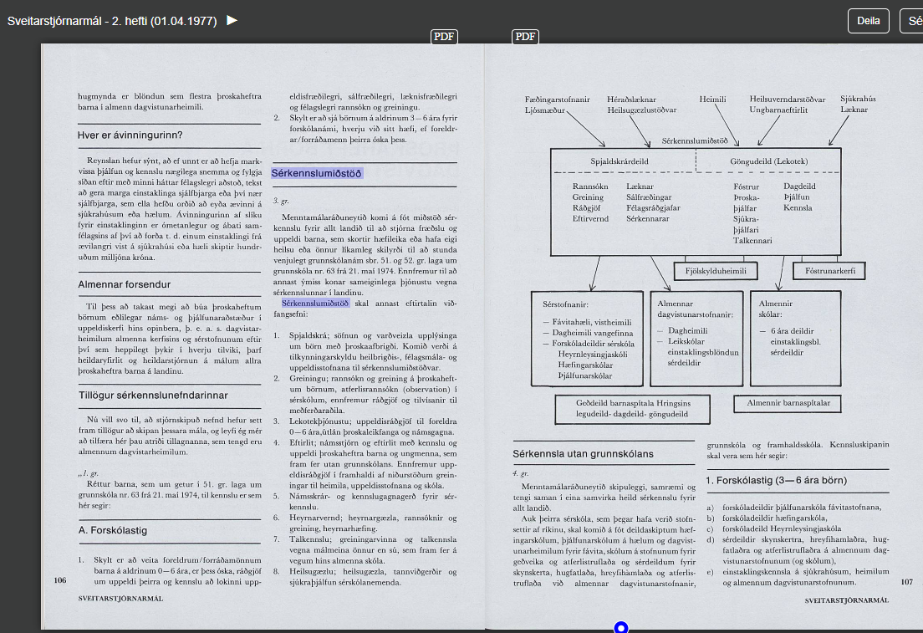Mynd 1. Ein skólaskrifstofa fyrir landið - Sérkennslumiðstöð. Úr grein Þorsteins Sigurðssonar, frá 1977, í Sveitarstjórnarmálum. Þegar þarna var komið sögu beindist athygli talsvert að þroskaheftum börnum, en skilgreining á börnum í vanda hafði verið víðari tveimur áratugum fyrr. Framsýni og metnaður Þorsteins um sérfræði, snemmtæka íhlutun, samráð og samvinnu, m.a. ríkis og sveitar, eru í höfuðatriðum sömu og birtist hjá stjórnvöldum í dag. Ástæður þess að þessar hugmyndir náðu ekki fram að ganga voru bæði fjárhagslegar (snerust einkum um hver ætti að borga) og hugmyndafræðilegar. Hugmynda­fræðilegi ágreiningurinn snerist aðallega um hvort þróa ætti sterkan sérskóla eða að börnin ættu að vera í almennum skólum, frekar en að það væri ágreiningur um sterka þjónustumiðstöð. Sjá <https://timarit.is/page/5987933?iabr=on#page/n51/mode/2up/search/S%C3%A9rkennslumi%C3%B0st%C3%B6%C3%B0>

## Skólaskrifstofur og miðlæg skólaþróun

Með lögunum 1974 um grunnskóla stóð til að setja á laggirnar stuðningskerfi sem drægi lærdóm af því sem Reykjavík hafði þróað og tryggði staðbundinn stuðning í héraði. Þarna lágu að breyttu breytanda að baki eldri hugmyndir um landsprófin og námstjórana, en að auki sérkennara og sálfræðiþjónustu. Miðlægt skyldi hlúð að rannsóknum á skólastarfi, þ.e. skólarannsóknadeild (1966) og löngu síðar skólaþróunardeild (1985) sem höfðu annað hlutverk en skólaskrifstofurnar. Námstjórar vógu smám saman þyngra í þessu miðlæga starfi en þeirra hlutverk var fljótlega lagt af, raunar í árdaga þessarar nýju skólaþróunar. Um ýmislegt var deilt í sambandi við skólaskrifstofurnar, sennilega einkum um hver skyldi greiða fyrir hvað. Þetta ríkisstýrða skólaskrifstofukerfi var lagt af 1995 en ýmis sveitarfélög tóku til hendinni sjálf hvað þetta varðaði. Hugmyndin nú, um eina skrifstofu skólaþjónustu, minnir um margt á þessar skrifstofur en nú skal starfið vera á einni hendi, eða hvað?

## Eftirlit og skólaþróun

Eftirlit og skólaþróun héldust í hendur með öflugu námsstjórakerfi um allt land á vegum Fræðslumála­stjórnar um og upp úr 1930, en ráðuneyti menntamála var ekki til þá (og raunar ekki fyrr en 1944 – sjálfstæð skrifstofa frá 1969). Þessar hugmyndir fá síðan glænýjan búning með grunnskólalögunum 1974 og skólaskrifstofunum fram til 1995 og nú er tímabært að finna því starfi ný og nútímaleg klæði.

Hugmyndir um stuðning við skólaþróun birtust aftur og spegluðu nýja hugsun og metnað með stofnun Skóla­rannsóknardeildar (eiginlega frá 1966) sem síðan var breytt í Skólaþróunardeild menntamála­ráðuneytisins. Þær lognuðust síðan út af, nema kannski helst í Námsmatsstofnun sem fékk að hluta uppreisn æru í Menntamálastofnun sem tók við verkefnum hennar.

## Námsgögn

Með stofnun Menntamálastofnunar var þó stigið skref til að leggja niður Námsgagnastofnun sem afmarkaða sjálfstæða einingu en það hafði verið reynt margoft um áratuga skeið. Með því að hálffela hana, eins og gert var, kann að verða auðveldara að leggja hana endanlega niður, og vera má að nútíminn – eða sumir fulltrúar hans, kalli á það. Nú er hún liður 5.5 í drögunum og ekki lengur einu sinni sérstök deild. Að vísu eru *Lög um námsgögn* endurvakin að hluta. (Sjá m.a. JTJ, „Þjónustustofnanir skólanna“, í Almenningsfræðsla II, bls. 218-233, 2008).